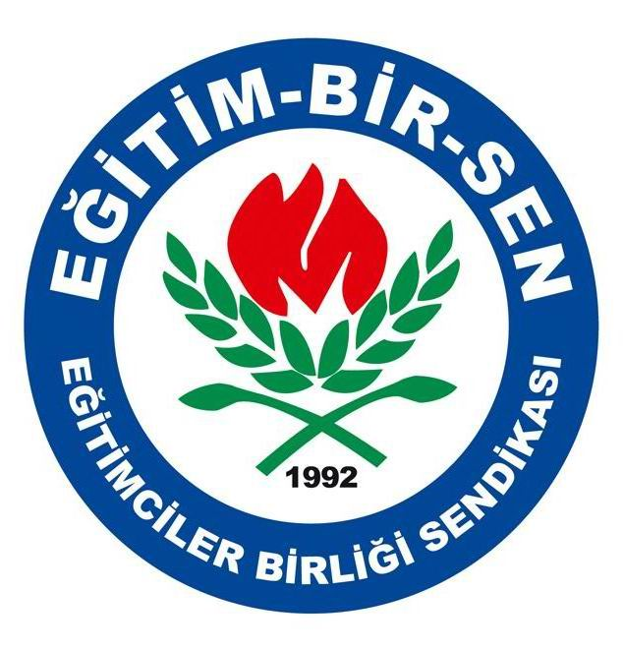
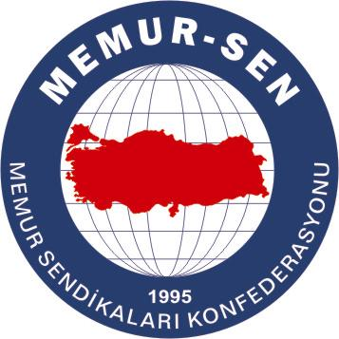
EĞİTİMCİLER BİRLİĞİ SENDİKASI

MEMUR-SEN KONFEDERASYONU
EĞİTİM-BİR-SEN GENEL MERKEZİ
BASIN AÇIKLAMASI

19/06/2010

Yüreğimiz Bir Kez Daha Yandı

Son günlerde gemi azıya alan terör örgütü PKK, bu defa hain yüzünü Şemdinli’de gösterdi. Hakkari’nin Şemdinli İlçesi’nin Irak sınır kesiminde operasyon yapan askerlere bir grup terörist tarafından ateş açılması üzerine çıkan çatışmada 8 asker şehit olurken, 14 asker de yaralandı.

Ülkemizin birlik ve beraberliğine, milletimizin barış ve huzuruna yönelik bu tür menfur saldırıları lanetliyor, terör örgütü PKK’nın daha fazla can almasının önüne geçilmesi için gereken tedbirlerin alınmasını ve atılması gereken her türlü adımın ivedilikle atılarak, hainlere hadlerinin bildirilmesini bekliyoruz.

Karanlık emelleri uğruna askerimizin kanını akıtan, milletimizi tedirgin etmeyi hedefleyen eli kanlı terör örgütü asla hedefine ulaşamayacak, hak ettiği karşılığı mutlaka alacaktır. Yüzlerindeki maskenin düşecek olmasının telaşıyla son çırpınışlarını yapan terör örgütü mensupları ve yandaşları bundan sonra da arzuladıkları ortamı bu ülke sınırları içinde bulamayacaktır.

Puslu hava özlemiyle yanıp tutuşanların bu umutları kursaklarında kalacak ve asla amaçlarına ulaşamayacaklardır. Milletimiz, birlik ve beraberlik içinde terörün üstesinden gelecek azim, güç ve kararlılığa sahiptir.

Eğitim-Bir-Sen olarak, kimden ve nereden gelirse gelsin terörün her türlüsünü lanetliyor, saldırılarda hayatını kaybeden şehitlerimize Allah’tan rahmet, ailelerine ve milletimize sabır ve başsağlığı, yaralı askerlerimize de acil şifalar diliyoruz.

